RAJZOLVASÓ KÉRDÉSEK
Kúpos szeg kötések

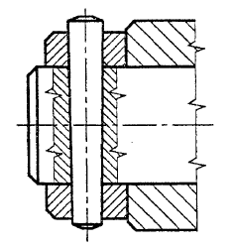
- Hány alkatrészt látunk az egyes ábrákon?
- Nevezze meg ezeket az alkatrészeket!
- Milyen kötéseket hozhatunk létre kúpos szegekkel?
- Mi a különbség a kúpos szeg és a belső menetes kúpos szeg alkalmazása között?
- Melyik kúpos szeg típus kiszerelése könnyebb és azt hogyan végezzük?
- Milyen célszerszám szükséges a belső menetes kúpos szeg kiszereléséhez?
- Mit tudunk a szegek ábrázolásáról?
- Soroljunk fel hasonlóan rajzolandó alkatrészeket!
- Mi a különbség a csavarkötés és a kúpos szeg kötés között?
- Milyen igénybevétele van a kúpos szegnek?
- Hol láthatunk a környezetünkben hengeres- vagy kúpos szeggel való kötést?
Csapszegkötések
- Hány alkatrészt látunk a csapszegkötések ábráin?
- Hány szabványos alkatrészt látunk a csapszegkötések ábráin?
- Nevezzük meg ezeket az alkatrészeket!
- Mi a feladata az egyes alkatrészeknek?
- Milyen szerszámok szükségesek a szereléshez?
- Milyen igénybevételük van a csapszegeknek?
- Milyen ábrázolási szabályt kell követnünk a rajzoláskor?
- Mi a hasonlóság és mi a különbség a csavarkötés és a csapszegkötés között?

